**Programação Web**

**Trabalho nº2. Parte 1**

**Grupo 1**

**Proposta de trabalho:** Criação de stand automóvel.

**Tabelas:** Marca, Carro, Fornecedor.

**Atributos:**

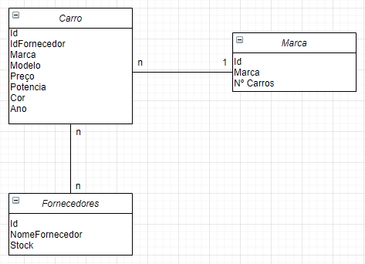

**Cardinalidade (m:n):** Vários Fornecedores para vários carros.

**Cardinalidade (n:1):** Vários Carros para uma Marca.

**Recursos/Métodos Marca:** Criar, ler, atualizar e apagar.

**Recursos/Métodos Carro:** Criar, ler, atualizar e apagar.

**Recursos/Métodos Fornecedor:** Criar, ler, atualizar e apagar.